# Hardwaredesign, -implementering og –test (ME, MB)

Dette afsnit beskriver de endelige designs og resultater for tests af kredsløbene. Desuden beskrives design- og implementeringsprocesserne for de færdige løsninger.

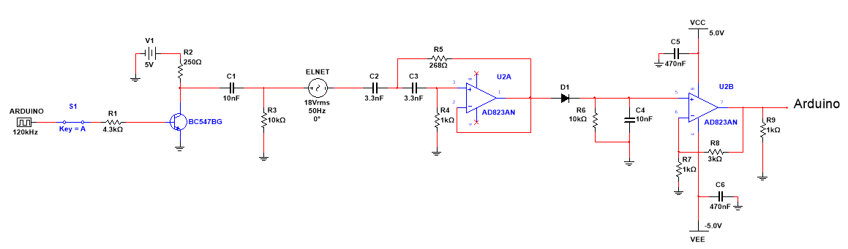

Figur 1 – Samlet kredsløb for sender- og modtagerkredsløb

Ovenstående diagram illustrerer det samlede sender- og modtagerkredsløb koblet på elnettet. Diagrammet læses fra venstre mod højre hvor en Arduino MEGA2560 er koblet på senderkredsløbet. På diagrammet ses at elnettet er bindeled mellem sender- og modtagerkredsløb. Desuden er en Arduino i den anden ende klar til at modtage signal.

## Senderkredsløb

Senderkredsløbets funktion består i at transmittere 120 kHz firkantsignal ud på elnettet. Dette er opnået gennem et transmitterkredsløb. Det centrale i kredsløbet er transistoren der fungerer som kontakt. Når der løber en mindre strøm ind på basebenet af transistoren styres en større strøm fra collectorbenet ned gennem emitterbenet. Der sendes fra Arduinoen et 120 kHz firkantsignal ind på basebenet af transistoren som får denne til at tænde og slukke 120.000 gange i sekundet. Derved bliver der skabt et 120 kHz firkantsignal på udgangen af senderkredsløbet.

Design af kredsløbet er sket på baggrund af beregninger og simuleringer[1]. Det er sket i en iterativ proces hvor der er blevet skiftet mellem design og implementering. I senderkredsløbet blev et 2. ordens højpas filter udskiftet med et 1. ordens højpas filter for at gøre kredsløbet mere simpelt da det kun skulle beskytte mod 50 Hz sinussignal fra elnettet.

## Modtagerkredsløb

Modtagerkredsløbets funktion består i at modtage og afkode et 120 kHz firkantsignal. Et 2. ordens højpas filter modtager signalet fra elnettet. Filteret skal sortere 50 Hz sinussignal fra elnettet væk samtidig med at lade 120 kHz firkantsignal passere. Når signalet har passeret filteret omdanner en envelope detector[2] det analoge signal til digitalt. En signalforstærker forstærker efterfølgende signalet op til et niveau hvor en Arduino mega2560 kan aflæse det.

Årsagen til at et 2. ordens højpas filter er valgt i modtagerkredsløbet er fordi det dæmper med 40dB/dekade. Dette medfører at 50 Hz sinussignal samt eventuel støj dæmpes mere effektivt end et 1. ordens højpas filter. Modtagerkredsløbet er mere sårbart overfor støj da der skal afkodes signal. Design og implementering er igen foregået gennem en iterativ proces med beregninger[3], simuleringer og realiseringer.

Første udkast til modtagerkredsløbet blev designet med en envelope detector fra applikationsnoten[4], men blev senere udskiftet da denne ikke virkede efter hensigten.

Tests for sender- og modtagerkredsløbene er gjort med et input på senderkredsløbet med 120 kHz firkantsignal fra en funktionsgenerator. Det er blevet testet med 18V AC 50 Hz sinussignal for at simulere et 230V AC elnet.

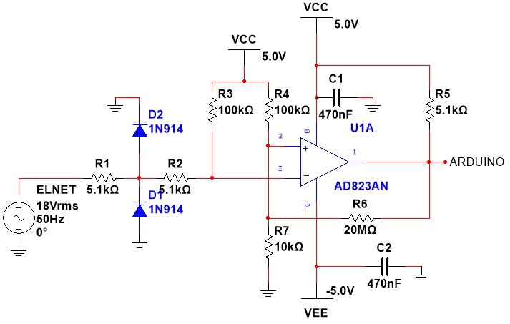

Figur 2 – Zero cross kredsløb

Diagrammet over zero cross[5] kredsløbet læses ligeledes fra venstre mod højre. Funktionaliteten af zero cross kredsløbet er at detektere nulpunktsgennemgange på sinuskurven på elnettet. For hver rising edge på sinuskurven fås et digitalt falling edge og ved falling edge på sinuskuven fås et digitalt rising edge. Dette betyder at der kommer et analog signal ind i kredsløbet og et digitalt signal ud til en Arduino mega2560.

Der har ikke været en egentlig designproces da zero cross kredsløbet er hentet fra et datablad og der er derfor ingen beregninger på det. Med hjælp fra projektvejleder Henning Hargaard blev der taget beslutning om at indsætte en ekstra diode med spærreretning mod GND. Operationsforstærkeren er blevet udskiftet med den samme, der er blevet brugt i andre kredsløb.

Tests er blevet udført med 50 Hz sinussignal.

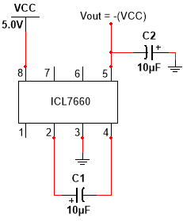

Figur 3 – Voltage inverter kredsløb

Funktionaliteten for Voltage inverteren er at forsyne AD823[6] med -5V. Dette sker ved at kredsløbet inverterer 5V fra forsyningsspændingen. Kredsløbet er taget med værdier fra databladet for ICL7660, se vedhæftet bilag.

1. Se dokumentation for udregninger på 1. ordens højpas filter samt transmitterkredsløbet
2. Opbygget ud fra bilag ”The Envelope Detector”
3. Se dokumentation for udregninger på 2. ordens højpas filter, envelope detector og signalforstærkeren
4. Se bilag “Application note”
5. Opbygget ud fra datablad LM339, se bilag
6. Se vedhæftet bilag - datablad for AD823